Anno Accademico 2005/2006

Facoltà di Scienze MM.FF.NN. - Corso di Laurea in Informatica di Palermo

Analisi Matematica 1

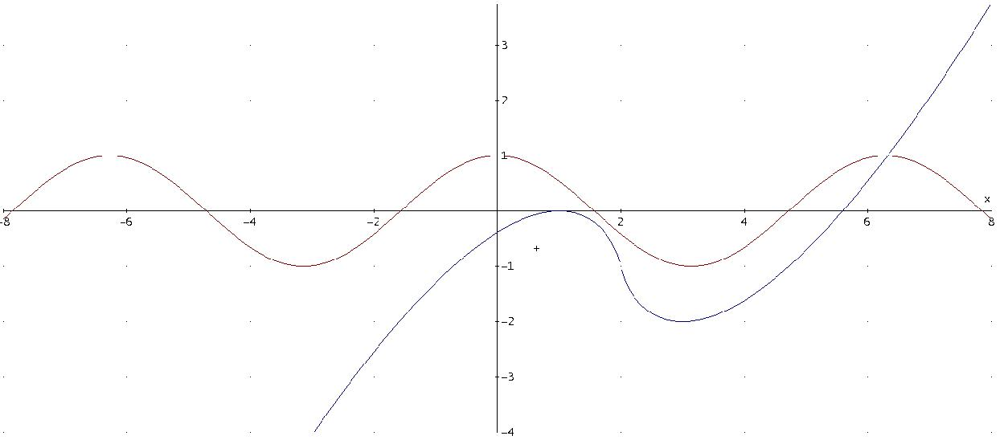

di Salvo Pace

Casa Editrice: Infopa.net

Note: Appunti presi durante il corso di Analisi Matematica 1 tenuto dalla prof.ssa C. Di Bari

